Porta,0 = 1 y Porta,1 = 1

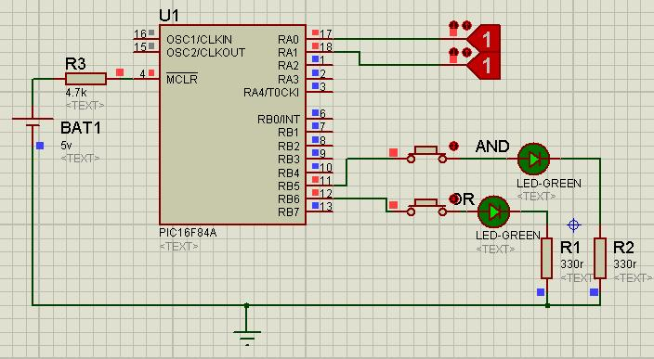

RA0 y RA1 son Porta,0 y Porta,1 que son las entradas para el funcionamiento del pic, comandado por LogicState.

*Assambler Del PIC:*

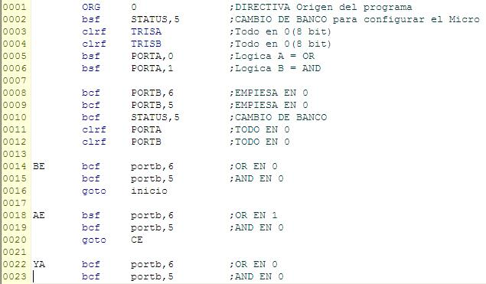D:\Documents and Settings\quimey\Mis documentos\Mis imágenes\TP AND - OR 1.5.JPG